Automation PC 910 von B&R mit bis zu fünf Einschüben
Box-PC in 2000 verschiedenen Varianten erhältlich

Der Automation PC 910 von B&R ist ab sofort als 5-Slot-Variante erhältlich. Bislang waren bereits 1- und 2-slotige Ausführungen verfügbar. Die Gehäuse gestatten somit den Einbau von einer, zwei oder bis zu fünf Einschubkarten im Format PCI/PCI Express. Dadurch lassen sich Prozessoren, Speichergrößen und Gehäusebauformen beliebig kombinieren. Diese Flexibilität bietet den Anwendern maximale Freiheit in der Gestaltung ihrer Automatisierungslösung. Für rechenintensive Regel- oder Bildverarbeitungsaufgaben mit wenig Peripherie-Hardware eignet sich ein 4-Kern-Prozessor mit reichlich Speicher in einem 1-Slot-Gehäuse. Ebenso lässt sich der Einsatz einer Single-Core-CPU mit mehreren Einschubkarten realisieren.

Intel® Core™ i3/i5/i7 Prozessoren der dritten Generation
Die neueste Intel® Core™ i Technologie der dritten Generation stellt das Herz des leistungsstarken Industrie-PC dar. Core™ i3, Core™ i5 und Core™ i7 CPUs mit bis zu vier Kernen bieten in Verbindung mit dem ebenfalls neuen QM77-Express-Chipsatz das Maximum an derzeit verfügbarer Performance für Industrierechner.

Flexibel konfigurierbarer Industrie-PC
Der Automation PC 910 verfügt über eine extrem hohe Anzahl unterschiedlicher Schnittstellen, einschließlich vier USB-3.0-Anschlüssen. Die Einschubkarten erlauben es, Funktionen in den Automation PC zu integrieren, für die anderenfalls eigene Geräte nötig wären. Indem der B&R-Box-PC diese Aufgaben übernimmt, verringert sich der Platzbedarf im Schaltschrank und die Gesamtkosten sinken.

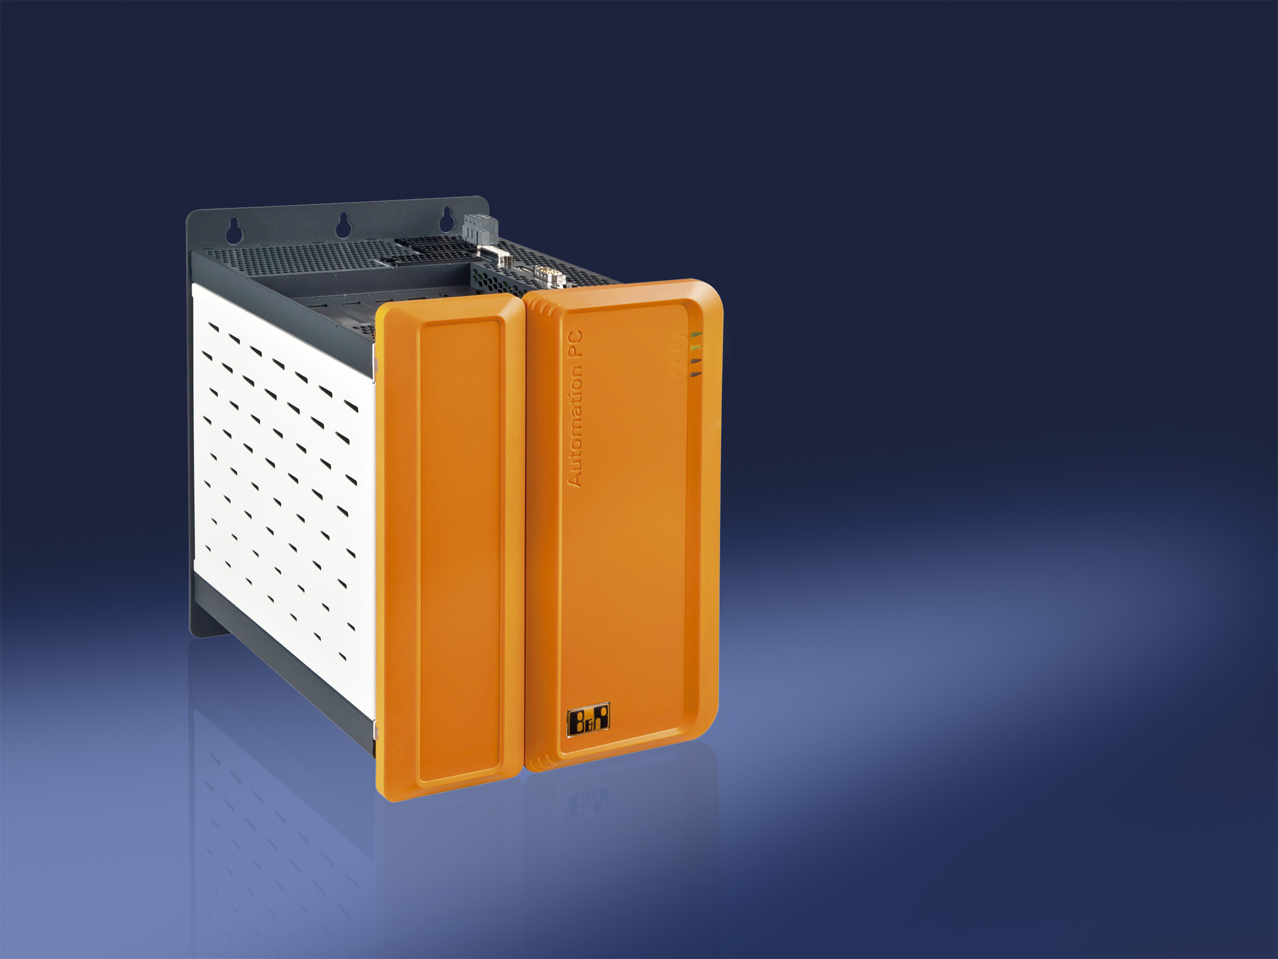 | Bild: Automation PC910 5-slot.jpg  Bildtext: Die aktuelle B&R Industrierechner-Generation Automation PC 910 ist in Gehäusebauformen mit bis zu fünf Steckplätzen im PCI-Format erhältlich.  Die Anlage enthält das Bild in hoher Auflösung.

Wörter | 192
Zeichen ohne Leer | 1.316
Zeichen mit Leer | 1.505
Bild(er) | 1

Über B&R:

B&R ist ein Privatunternehmen mit Hauptsitz in Österreich und Niederlassungen in der ganzen Welt. Als Branchenführer in der Industrieautomatisierung kombiniert B&R modernste Technologien mit fortschrittlichem Engineering. B&R stellt den Kunden verschiedenster Branchen perfekte Gesamtlösungen in der Prozessautomatisierung, Antriebs- und Steuerungstechnik, Visualisierung und integrierten Sicherheitstechnik bereit. Lösungen für die industrielle Feldbus-Kommunikation – allen voran POWERLINK und der offene Standard openSAFETY – runden das Leistungsportfolio von B&R ab. Darüber hinaus ist die Software-Entwicklungsumgebung Automation Studio Wegweiser für zukunftsgerichtetes Engineering. Mit seinen innovativen Lösungen setzt B&R neue Standards in der Automatisierungswelt, hilft Prozesse zu vereinfachen und übertrifft Kundenerwartungen.

Weitere Informationen finden Sie unter www.br-automation.com

Bei Veröffentlichung des Pressetextes senden Sie bitte ein Belegexemplar an:
Bernecker + Rainer Industrie-Elektronik Ges.m.b.H., Corporate Communications
B&R Strasse 1, A-5142 Eggelsberg

